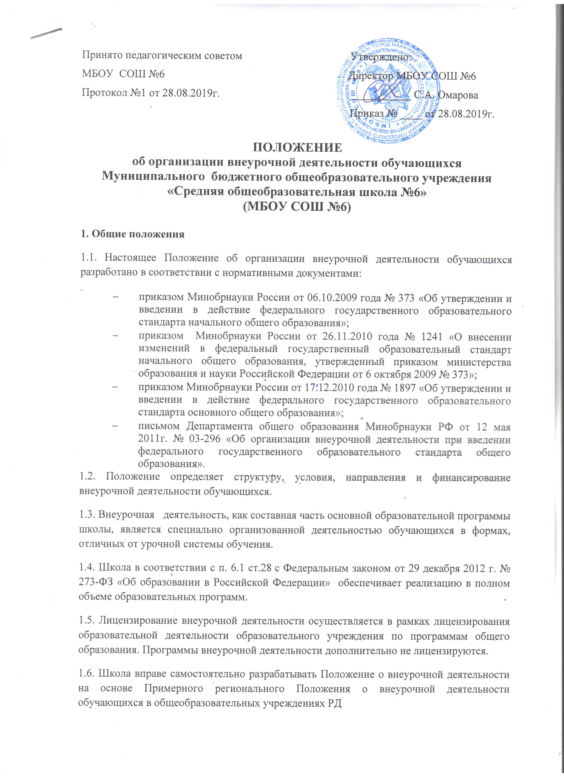Принято педагогическим советом Утверждено:
МБОУ СОШ №6 Директор МБОУ СОШ №6
Протокол №1 от 28.08.2019г. ___________ С.А. Омарова
Приказ № ____ от 28.08.2019г.

ПОЛОЖЕНИЕ
об организации внеурочной деятельности обучающихся
Муниципального бюджетного общеобразовательного учреждения
«Средняя общеобразовательная школа №6»
(МБОУ СОШ №6)

1. Общие положения
1.1. Настоящее Положение об организации внеурочной деятельности обучающихся разработано в соответствии с нормативными документами:
- приказом Минобрнауки России от 06.10.2009 года № 373 «Об утверждении и введении в действие федерального государственного образовательного стандарта начального общего образования»;
- приказом Минобрнауки России от 26.11.2010 года № 1241 «О внесении изменений в федеральный государственный образовательный стандарт начального общего образования, утвержденный приказом министерства образования и науки Российской Федерации от 6 октября 2009 № 373»;
- приказом Минобрнауки России от 17.12.2010 года № 1897 «Об утверждении и введении в действие федерального государственного образовательного стандарта основного общего образования»;
- письмом Департамента общего образования Минобрнауки РФ от 12 мая 2011г. № 03-296 «Об организации внеурочной деятельности при введении федерального государственного образовательного стандарта общего образования».
1.2. Положение определяет структуру, условия, направления и финансирование внеурочной деятельности обучающихся.
1.3. Внеурочная деятельность, как составная часть основной образовательной программы школы, является специально организованной деятельностью обучающихся в формах, отличных от урочной системы обучения.
1.4. Школа в соответствии с п. 6.1 ст.28 с Федеральным законом от 29 декабря 2012 г. № 273-ФЗ «Об образовании в Российской Федерации» обеспечивает реализацию в полном объеме образовательных программ.
1.5. Лицензирование внеурочной деятельности осуществляется в рамках лицензирования образовательной деятельности образовательного учреждения по программам общего образования. Программы внеурочной деятельности дополнительно не лицензируются.
1.6. Школа вправе самостоятельно разрабатывать Положение о внеурочной деятельности на основе Примерного регионального Положения о внеурочной деятельности обучающихся в общеобразовательных учреждениях РД
2. Условия организации внеурочной деятельности
2.1. Школа самостоятельно определяет направления и формы внеурочной деятельности в рамках реализации основной образовательной программы. При отсутствии возможности для реализации внеурочной деятельности школа в рамках соответствующих государственных (муниципальных) заданий, формируемых учредителем, использует возможности образовательных учреждений дополнительного образования детей, организаций культуры и спорта.
2.2. Школа в каникулярное время может использовать часы внеурочной деятельности на организацию отдыха детей и их оздоровления, тематических лагерных смен, летних школ, создаваемых на базе общеобразовательных учреждений и образовательных учреждений дополнительного образования детей.
2.3. Школа самостоятельно разрабатывает и утверждает план внеурочной деятельности, который определяет состав и структуру направлений, формы организации и объем внеурочной деятельности обучающихся (до 10 часов в неделю).
2.4. Школа самостоятельно определяет количество часов внеурочной деятельности с учетом имеющихся условий и ресурсов. Количество часов, отводимое на внеурочную деятельность, может меняться в течение учебного года.
2.5. Школа определяет режим урочной и внеурочной деятельности самостоятельно на основе СанПиН 2.4.2.2821-10 «Санитарно-эпидемиологические требования к условиям и организации обучения в общеобразовательных учреждениях».
2.6. Продолжительность одного занятия внеурочной деятельности составляет 30 – 45 минут с обязательным 10-минутным перерывом между занятиями. Длительность занятий по таким видам деятельности, как чтение, музыкальные занятия, рисование, лепка, рукоделие, тихие игры, должна составлять не более 50 минут в день для обучающихся 1-2 классов и не более полутора часов в день - для остальных классов.
2.7. Школа при реализации внеурочной деятельности в объеме до 10 часов в неделю планирует занятия в количестве 2-х часов в день, один час из которых предусматривает виды деятельности спортивно-оздоровительного, прогулочно-экскурсионного, игрового характера.
2.8. Продолжительность перерыва между учебными занятиями и внеурочной деятельностью составляет не менее 30 минут, для учащихся 1-ых классов продолжительность перерыва – не менее 45 минут.
2.9. Комплектование групп обучающихся предусматривает следующие условия:
- наполняемость групп - не более 25 человек;
- состав групп - одновозрастной или разновозрастной с учетом психо-физиологических особенностей развития детей и их интересов;
- возможность выбора вида внеурочной деятельности учащимся в течение учебного года.
2.10. Набор и площади помещений для внеурочной деятельности должны соответствовать санитарно-эпидемиологическим требованиям к учреждениям дополнительного образования детей (СанПиН 2.4.4.1251-03 Санитарно-эпидемиологические требования к учреждениям дополнительного образования детей).

3. Порядок разработки и утверждения программ внеурочной деятельности
3.1. Программы внеурочной деятельности самостоятельно разрабатываются и утверждаются школой.
3.2. Школа вправе самостоятельно определять направления и виды внеурочной деятельности, обеспечивающие достижение планируемых результатов освоения основной образовательной программы. Охват всех направлений не является обязательным.
3.3. Программа внеурочной деятельности включает:
- пояснительную записку;
- календарно-тематическое планирование содержания деятельности;
- планируемые результаты освоения программы;
- ресурсы и условия реализации программы.
3.4. Темы программы, объемы часов и посещаемость занятий обучающимися фиксируются в журнале внеурочной деятельности.
3.5.Основной формой учета результатов внеурочной деятельности обучающихся является портфолио.
3.6. Учет занятости обучающихся внеурочной деятельностью осуществляет ответственное лицо (классный руководитель, учитель, воспитатель ГПД).
4. Финансирование
4.1. Время, отведенное на внеурочную деятельность, не учитывается при определении максимально допустимой недельной нагрузки обучающихся, но учитывается при определении объемов финансирования, направляемых на реализацию основной образовательной программы.
4.2. Организация внеурочной деятельности может осуществляться как за счет ресурсов школы, так и за счет интеграции с ресурсами учреждений дополнительного образования детей.
4.3. Школа имеет право привлекать внебюджетные средства на развитие материально-технической базы внеурочной деятельности и проведение экскурсионно-досуговых мероприятий.
4.4. Основная образовательная программа согласно требованиям ФГОС общего образования реализуется образовательным учреждением через учебный план и внеурочную деятельность. Таким образом, финансирование внеурочной деятельности отнесено к полномочиям органов государственной власти субъекта Российской Федерации в сфере образования.

